Як виявити дефекти в будові органів мовлення в домашніх умовах?
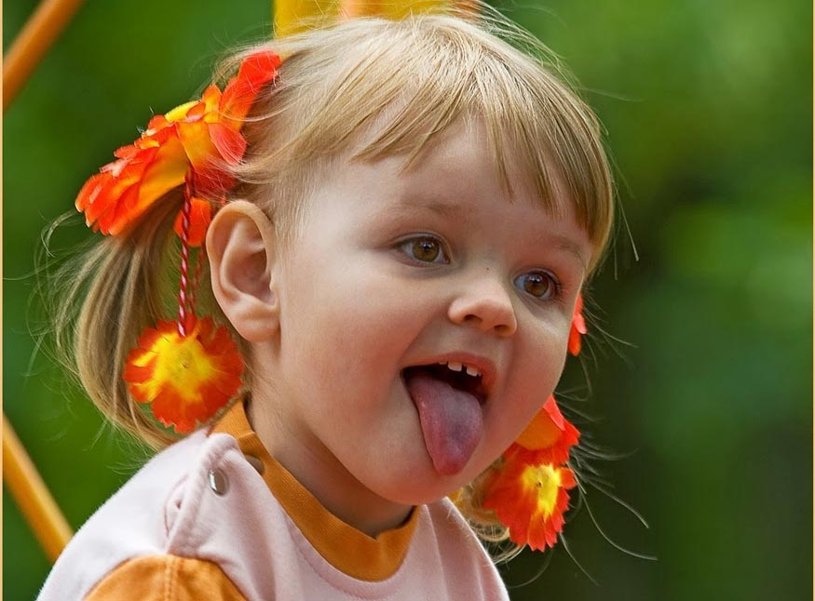
Батькам (а також усім педагогам, які працюють з дітьми раннього та дошкільного віку) варто пам’ятати, що деякі дефекти в будові органів мовлення, які призводять до порушення вимови звуків, можна легко виявити самостійно в домашніх умовах.
Для того, щоб діагностувати всі можливі дефекти в будові мовленнєвих органів (а їх, повірте, велика кількість!), необхідно володіти спеціальними знаннями, навичками та протягом тривалого часу вивчати спеціальну літературу. І якщо вчасно звернутись до логопеда, то можна провести необхідну діагностику та отримати кваліфіковану консультацію спеціаліста.
Для того, щоб виявити порушення в будові органів мовлення в домашніх умовах, необхідно лише уважно придивитись до дитини та використати кілька простих логопедичних прийомів.

Коротка вуздечка язика
Запропонуйте дитині відкрити широко рот та підняти язик вгору до піднебіння або потягнутись кінчиком язика до носика.
- При дуже короткій під’язиковій вуздечці дитина взагалі не зможе цього зробити. Буде здаватись, ніби язик «пришитий» до дна ротової порожнини.
- При менш короткій під’язиковій вуздечці дитина зможе підвести язик, однак при цьому його кінчик не зможе дістати до верхніх альвеол чи до піднебіння.
- Якщо дитині не вдається підняти язик вгору самостійно, можна допомогти їй шпателем, ручкою чайної ложки чи ватною паличкою (оберіть те, що буде комфортним для вашого малюка). Таким чином ви відразу зможете виявити коротку вуздечку і переконатись, що язик не піднімається саме через цю причину, а не внаслідок парезу чи паралічу.
Нагадаємо, парез - це ослаблення довільних рухів внаслідок порушення іннервації м’язів, а параліч - нездатність м’язів до скорочення внаслідок порушення іннервації.

Парези м’язів губ і язика
Запропонуйте дитині виконати прості рухи:
- Розтягнути губи в посмішку. При парезі одна сторона губ може залишатись нерухомою або робити мінімальний рух. Також посмішка виявиться асиметричною.
- Витягнути губи вперед. При парезі губи можуть залишатись нерухомими або робити певні хаотичні рухи.
- Висунути язик з рота. При парезі можна спостерігати наступне: язик відхиляється в один бік; дитина не може втримати язик горизонтально, кінчик язика може загинатись донизу («падати»); дитина взагалі не може утримувати язик, його м’язи можуть тремтіти.
- Розпластати язик у роті (зробити його широким). При парезі язик постійно звужується і дитина не може виконати цей рух.
- Підняти кінчик язика до верхньої губи. При парезі для виконання цього руху дитина буде допомагати собі нижньою губою, ніби «підштовхуючи» нею язик.
- Поводити кінчиком язика зі сторони в сторону (з кута в кут рота). При парезі язик рухається хаотично, напружено, усією масою, а кінчик язика при цьому не виражений.
Якщо при обстеженні артикуляційного апарату дитини ви виявили коротку під’язикову вуздечку, зверніться за консультацією до логопеда, дитячого хірурга чи стоматолога. І пам’ятайте, що в деяких випадках логопед може «розтягнути» коротку вуздечку за допомогою спеціальних логопедичних вправ та масажу.
Якщо ж при обстеженні ви виявили вищевказані особливості руху язика та губ, можливо вам потрібна буде не лише консультація логопеда, а й невролога.

